
КОНЦЕРТ
АННЫ ГРИНБЕРГ
PROGRAM IN RUSSIAN

MUSICAL CONCERT

SATURDAY

APRIL 21
2:00 PM

Kings Bay
Library

3650 Nostrand Ave
between Ave X and W

718-368-1709
Subway:
Q, B train to Sheepshead Bay
Buses:
B36, 44 to Ave X
ПРЕЗЕНТАЦИЯ ДИСКА
«ВЕЧЕР ПОЭЗИИ И МУЗЫКИ»
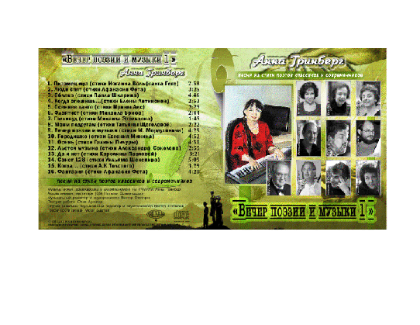
Анна Гринберг приехала в США из Мoсквы в 1989 году, живет в городе Fair Lawn, NJ, пишет песни на свои стихи и на стихи поэтов-классиков и современников и исполняет их, сопровождая пение игрой на кибордe. Выпустила семь CD. Участница Поэтических Фестивалей и песенных слетов. Является одним и организаторов клуба любителей авторской песни "Синий троллейбус" и председателем Нью-Джерсийского комитета "Поддержка Израиля". Выступала с персональными концертами в США и в Израиле. Песни Анны Гринберг звучат в передачах русского радио. Стихи опубликованы в журнале «Листья» и в поэтических сборниках «Наш Альманах», «Нам не дано предугадать».
В концерте принимают участие поэты: И. Акс, М. Бриф, Е. Литинская, М. Мордухович, Г. Пичура, А. Соколов, М. Этельзон, Т. Щеголева.

